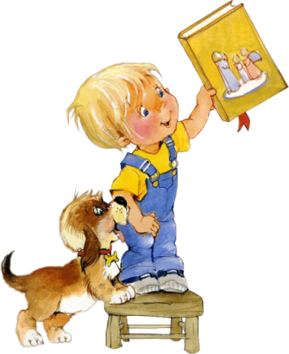
2013/2014
Санкт-Петербургская олимпиада по русскому языку и литературе для детей с ограниченными возможностями здоровья
4 класс

Фамилия, имя __________________________________________________
Школа_________________________________________________________
Класс ___________

Задание 1.
Приведи примеры пословиц или поговорок, в которых употребляются антонимы.

Например: Старый друг лучше новых двух.

Задание 2.
Составь и запиши словосочетания, употребив имена существительные, данные в скобках, в родительном падеже множественного числа.

- Около речных (пристани)_______________________________________
- Герои (басни)_________________________________________________
- Чехлы от (кресла)______________________________________________
- Выбор (места)_________________________________________________
- Пять (простыни)_______________________________________________
- Чашки без (блюдца)____________________________________________
- Килограмм (сливы)____________________________________________
- Из распахнутых (окна)__________________________________________

Задание 3.
Перед какими союзами между однородными членами предложения всегда ставится запятая? Приведи пример.

Задание 4.
Напиши, из какого литературного произведения эти строки и, кто автор этих строк?
№ п/п | Отрывок | Иллюстрация
1 | Варил, варил солдат, помешивал кашу. Глядит старуха, оторваться не может.  - Ох, и каша хороша! - хвалит солдат. - Кабы сюда да чуточку масла, вовсе было бы объедение!  Нашлось у старухи и масло. Помаслили кашу. | 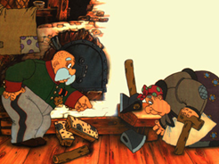
2 | В середине облака оказалась карета, которую тянула четвёрка лошадей. Собственно говоря, это были не совсем лошади, а, скорее, огурцы, потому что в стране, о которой идёт речь, все люди и животные были сродни каким-нибудь овощам или фруктам. | 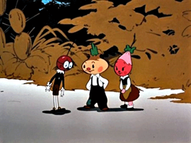
3 | - Какой я одинокий, несчастный старик. Ни мамы, ни детей, ни внуков,ни друзей... И главное, ничему не успел научиться. Настоящие старики -  те или доктора, или мастера, или академики, или учителя. А кому я нужен,когда всего только ученик третьего класса? Мне даже и пенсии не дадут - ведь я всего только три года работал. Да и как работал - на двойки да на тройки. Что же со мною будет? Бедный я старик! Несчастный я мальчик? Чем же все это кончится? | 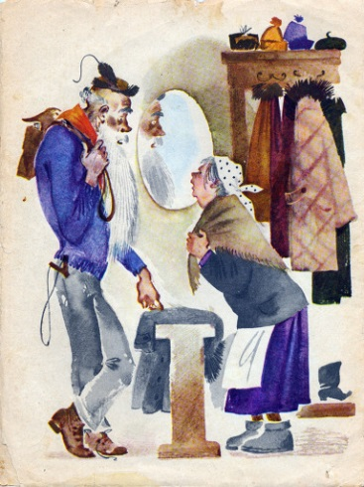
4 | География сказала, что лучше всего отправить меня в Страну невыученных уроков. Человечки сразу же с нею согласились.  – А есть ли в этой стране трудности и опасности? – спросил я.  – Сколько угодно, – ответила География.  – Всё путешествие состоит из трудностей. Это ясно, как дважды два – четыре, – прибавила Арифметика. | 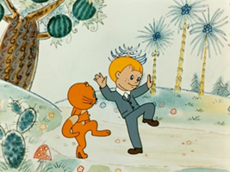
5 | И вдруг на арену выбежала маленькая девочка. Я таких маленьких и красивых никогда не видел... Она была в серебряном платье с воздушным плащом, и у нее были длинные руки; она ими взмахнула, как птица, и вскочила на этот огромный голубой шар, который для нее выкатили. Она стояла на шаре. | 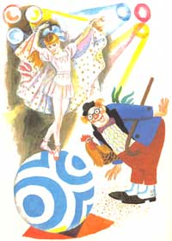

Задание 5.
Из предложенных слов составь пословицы (примечание: форму слова нужно менять).

1. На, то, схватиться, спохватиться, ты, как, как, с, бы, садиться, лубочек, а, скатиться, гора.

2. И, теплый, надежда, в, замёрзнуть, что, одежда, без, без, погода.

Задание 6.
Составьте словосочетания «прилагательное (в единственном числе!) + существительное» со словами:

толь, тюль, мозоль, шампунь, рояль, конферансье.

Задание 7.
В художественной речи используются разнообразные изобразительные средства.
В стихотворении И. Бунина «Родник» найди эпитеты и подчеркни их, как члены предложения.
В глуши лесной, в глуши зелёной,
Всегда тенистой и сырой,
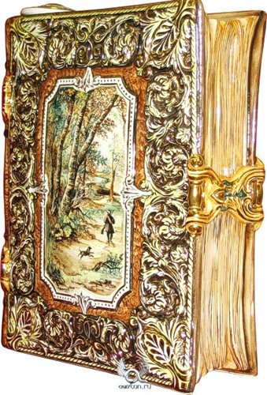
В крутом овраге под горой
Бьёт из камней родник студёный.
Задание 8.
Составь и запиши текст на тему «Моя любимая книга»

Желаем удачи!

О Т В Е Т Ы:
________________________________________________________________________________________________________________________________________________________________________________________________________________________________________________________________________________________________________________________________________________________________________________________________________________________________________________________________________________________________________________________________________________________________________________________________________________________________________________________________________________________________________________________________________________________________________________________________________________________________________________________________________________________________________________________________________________________________________________________________________________________________________________________________________________________________________________________________________________________________________________________________________________________________________________________________________________________________________________________________________________________________________________________________________________________________________________________________________________________________________________________________________________________________________________________________________________________________________________________________________________________________________________________________________________________________________________________________________________________________________________________________________________________________________________________________________________________________________________________________________________________________________________________________________________________________________________________________________________________________________________________________________________________________________________________________________________________________________________________________________________________________________________________________________________________________________________________________________________________________________________________________________________________________________________________________________________________________________________________________________________________________________________________________________________________________________________________________________________________________________________________________________________________________________________________________________________________________________________________________________________________________________________________________________________________________________________________________________________________________________________________________________________________________________________________________________________________________________________________________________________________________________________________________________________________________________________________________________________________________________________________________________________________________________________________________________________________________________________________________________________________________________________________________________________________________________________________________________________________________________________________________________________________________________________________________________________________________________________________________________________________________________________________________________________________________________________________________________________________________________________________________________________________________________________________________________________________________________________________________________________________________________________________________________________________________________________________________________________________________________________________________________________________________________________________________________________________________________________________________________________________________________________________________________________________________________________________________________________________________________________________________________________________________________________________________________________________________________________________________________________________________________________________________________________________________________________________________________________________________________________________________________________________________________________________________________________________________________________________________________________________________________________________________________________________________________________________________________________________________________________________________________________________________________________________________________________________________________________________________________________________________________________________________________________________________________________________________________________________________________________________________________________________________________________________________________________________________________________________________________________________________________________________________________________________________________________________________________________________________________________________________________________________________________________________________________________________________________________________________________________________________________________________________________________________________________________________________________________________________________________________________________________________________________________________________________________________________________________________________________________________________________________________________________________________________________________________________________________________________________________________________________________________________________________________________________________________________________________________________________________________________________________________________________________

